Логопедическое занятие по устранению акустической дисграфии во втором классе "Дифференциация звуков [д-т], [д’-т’] и букв Д – Т в слогах, словах и предложении".

Цель: закрепить умение дифференцировать звуки [Д - Т], [Д’-Т’] в слогах, словах и предложениях.
Задачи:
1. Коррекционно-образовательные:
- закрепление различения звуков [Д - Т], [Д’-Т’] на слух в слогах, словах и предложениях, совершенствование навыков фонематического анализа и синтеза;
2.Коррекционно-развивающие:
- закрепление развития умения соотносить звуки [Д - Т], [Д’ - Т’] с буквами Д – Т;
- развитие зрительного восприятия, кинестетических представлений, и слухоречевой памяти;
3.Коррекционно-воспитательные:
- воспитание у учащихся самоконтроля за речью и поведением;

Оборудование:
карточки со словами, снежинки со словами, тетради, ручки, карандаши, компьютер, экран, проектор.

Ход занятия:
1.Организационный момент.
Психогимнастика.
Ребята, доброе утро! Настал новый чудесный день. Сейчас я улыбнусь вам, а вы улыбнётесь мне и улыбнетесь друг другу. Как хорошо, что мы сегодня здесь с вами. Мы спокойны и добры, мы приветливы и ласковы! Мы все здоровы! Пожалуйста, сделайте глубокий вдох через нос. Представьте, что вы вдыхаете в себя свежесть, доброту, красоту сегодняшнего дня! Теперь выдохните. Вдохните ещё раз и выдохните. И последний раз вдох и выдох. Молодцы! Давайте ещё раз улыбнемся друг другу и начнем наше занятие.
2Сообщение темы занятия.
Л: - Ребята, перед вами лежат листочки в клеточку, для того чтобы узнать тему нашего занятия, нам нужно выполнить инструкцию.
Устный диктант
От точки проведите 2 клетки вверх, 1 клетка по диагонали вправо вверх, 1 клетка по диагонали вправо вниз, 2 клетки вниз, 4 клетки влево, 2 клетки вверх, 3 клетки по диагонали вправо вверх, 3 клетки по диагонали вправо вниз, 3 клетки вниз, 3 клетки вправо, 4 клетки вниз, 2 клетки влево, 2 клетки вверх, 8 клеток влево, 2 клетки вниз, 2 клетки влево, 4 клетки вверх, 3 клетки вправо, 1 клетка вверх.
Второй лист 11 клеток вправо, 2 вниз, 3 влево, 8 вниз, 3 влево, 8 вверх, 4 влево, 2 вврх.
(На листочках в клеточку под инструкцию логопеда ученики рисуют печатные буквы Д и Т).
Л:- А теперь посмотрите, что у нас получилось?
Д: - Буквы Д и Т.
Л: - Правильно, сегодня мы с вами будем работать со звуками [д], [д’], [т], [т’].
Что вы можете рассказать про эти звуки? (согласные, твердые, мягкие, парные по глухости - звонкости.).
Давайте, сравним произношение звука [д] и звука [т], в чем сходство и различие при произношении этих звуков (контроль артикуляции изолированных звуков). Молодцы ребята.

Л: Молодцы ребята!
Л: Ребята посмотрите по сторонам у нас с вами в кабинете снежинки разных цветов, 1 ребенок собирает белые снежинки, 2 ребенок – голубые.
Дети собирают снежинки, и садятся на места.
Л: Да это не простые снежинки, на них слова, на одних слова со звуком [д ], [д’], а на друг их слова со звуком [т], [т’]. Нам нужно разделить их в два столбика:
- в первом слова со звуком [д],
- во втором слова со звуком [т].
Л: - ученики, прикрепляют картинки к соответствующим буквам Молодцы ребята! Откройте тетради запишите число. Запишите наши слова в 2 столбика. Подчеркните буквы.
Л: Ребята посмотрите на экран, здесь зашифрованы слова? Нам с вами нужно их отгадать.
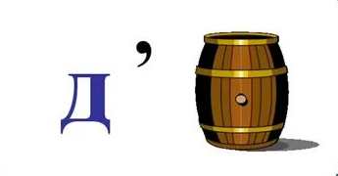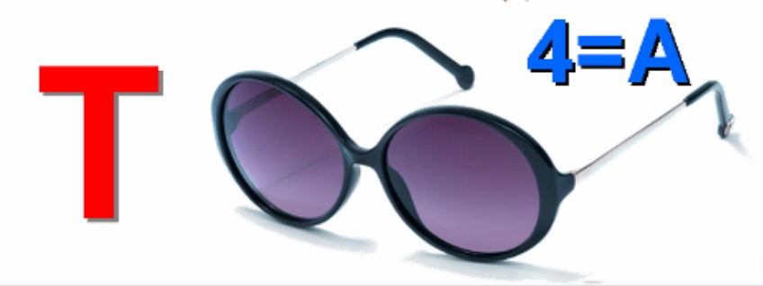
Дети отгадывают ребусы. Правильность отгадок подтверждают слова.
Л: Ребята, вы правильно отгадали ребусы, это дочка и точка!
Л: Ребята и если мы с вами назовем не тот звук, то у нас с вами может получиться совсем другое слово.
Давайте в этом убедимся. Возьмите конверты, в конвертах у вас задание, что бы выполнить задание, вам нужно работать в парах. Один из учеников называет слово, которое видит перед собой, а второй ученик заменяет звонкий [д] на глухой [т] и наоборот, глухой [т] на звонкий [д]. Будьте внимательны.
(день, удочка, дом, тачка, плоды, тень, видок, тоска, дело, туша, толя, Таня, Дима, дворец, там, трель, доска)
Л: Молодцы ребята. Вы хорошо трудитесь, а теперь давайте с вами отдохнем.

3. Закрепление
Л: Молодцы ребята, присаживайтесь. В карточках написаны слова, в конце слова звук Д превращается в глухой Т. Для проверки слово надо изменить так, чтобы после неясного звука стоял гласный. Зачеркните неправильную букву.
Например: кла (д/т) – клады
Гра (д/т) удо (д/т)
Мос (т/д) горо(д/т)
Мё (д/т) поворо (т/д)
Бере (т/д) пру (д/т)
Пло (д/т) ро (т/д)
Кро (т/д) зон (т/д)
Л: Молодцы, ребята посмотрим на экран.

4.Физминутка.
Я буду вам называть слова, если услышите слова со звуком Т руки поднимаем в стороны, если услышите слова со звуком Д руки опускаете вниз, а ноги ставите на ширине плеч.
Нота, трактор, день, трость, дом, трамвай, тарелка, дрова, петух, дыня, духи, витрина, дерево.

5. На карточках написаны предложения, расшифруйте предложения. Расставив слова на свои места и изменив, где нужно окончания.
Дерево бодро ступит по дятлу. Корки покрыты ледяными лужами. Поляна на мухоморе нашла ядовитого Петю. Пол уронил Андрея на молоток. Болотная тина измазалась в Диме.
Л: Молодцы! Запишите предложения в тетрадь.

6. Подведение итогов.
Л: Ребята вы сегодня хорошо занимались. Давайте вспомним, какие звуки мы сегодня повторяли? Чем они похожи? Чем различаются? Какими буквами они обозначаются при письме? Оцените свою работу. Если у вас все получилось, поместите зеленый магнит-смайлик. Если что-то вызвало затруднения и не совсем получилось – желтый. Если все было трудным и не понравилось – красный.

Гра (д/т) удо (д/т)
Мос (т/д) горо(д/т)
Мё (д/т) поворо (т/д)
Бере (т/д) пру (д/т)
Пло (д/т) ро (т/д)
Кро (т/д) зон (т/д)

Гра (д/т) удо (д/т)
Мос (т/д) горо(д/т)
Мё (д/т) поворо (т/д)
Бере (т/д) пру (д/т)
Пло (д/т) ро (т/д)
Кро (т/д) зон (т/д)

Дерево бодро ступит по дятлу. Корки покрыты ледяными лужами. Поляна на мухоморе нашла ядовитого Петю. Пол уронил Андрея на молоток. Болотная тина измазалась в Диме.

Дерево бодро ступит по дятлу. Корки покрыты ледяными лужами. Поляна на мухоморе нашла ядовитого Петю. Пол уронил Андрея на молоток. Болотная тина измазалась в Диме.

ДОМ, ТРАВА, БУКЕТ, ДЫМ, ДЕРЕВО, ДОСКА, ТАПОЧКИ, ТЕРЕМ, ДОРОГА, ТЕНЬ

день, удочка, дом, тачка, плоды, тень, видок, тоска, дело, туша, толя, Таня, Дима, дворец, там, трель, доска

день, удочка, дом, тачка, плоды, тень, видок, тоска, дело, туша, толя, Таня, Дима, дворец, там, трель, доска




